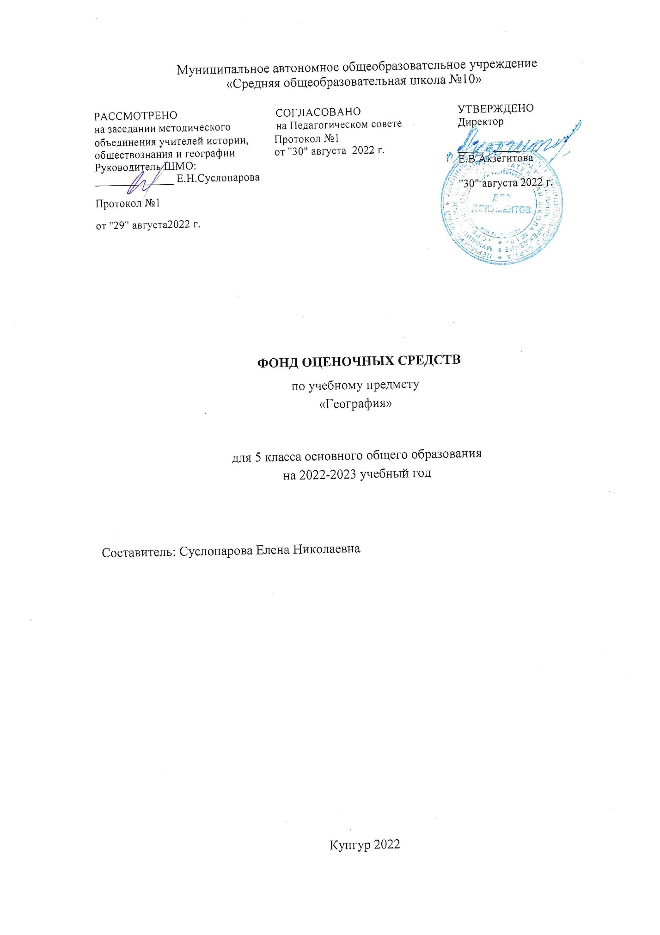

Тест по географии за 1-ю четверть 5 класс
1.Первым измерил земной шар:
1.И. Ньютон; 2. Н. Коперник; 3. Ф.Магеллан; 4. Эратосфе
2. Первым открыл Америку:
1. А. Веспуччи; 2. Э. Кортес; 3. Х. Колумб; 4. Г. Меркатор.
3. Первое кругосветное путешествие совершил:
1. Х. Колумб; 2. В. да Гама; 3. Ф.Магеллан; 4. Ф. Дрейк.
4. В открытии Антарктиды из них участвовал:
1. Д.Кук; 2. М.П. Лазарев; 3. И.Ф. Крузенштерн; 4. Р.Скотт.
5. Первым из них достиг Южного полюса:
1. Э. Шеклтон; 2. Р. Скотт; 3. Р. Амундсен; 4. Ф.Ф. Беллинсгаузен.
6. Установите соответствие между именем путешественника и совершенным им путешествием или открытием:
1. Х. Колумб А. Путешествие из Твери в Индию.
2. А. Никитин Б. Открытие Антарктиды.
3. А. Тасман В. Открытие единого материка Австралия.
4. Ф.Ф. Беллинсгаузен Г. Открытие Америки.
7. Первооткрыватель Северного полюса:
1. Ф. Нансен; 2. Р. Пири; 3. Р. Амундсен; 4. Р. Скотт.
8. Выберите верные утверждения:
1. Солнце по размерам равно Земле.
2. Земля – по счету третья от Солнца планета.
3. Солнечную систему образуют Земля и Солнце.
4. Солнце – раскаленная звезда которая дает нам свет и тепло.
9. Один оборот вокруг Солнца Земля совершает:
1.за 365 суток и 6 часов; 2. за 24 часа; 3. за 29 суток;
10. Перечислите материки_________________________________

Контрольная работа за 2 четверть 5 класс
1.Определите в каком направлении от города Самары находится г. Краснодар
2.Определите в километрах протяжённость Южной Америки по экватору;
3.Определите расстояние от Москвы до Самары;
4. Азимут может изменяться:

а) от 0⁰ до 90^{0;} б) от 0⁰ до 180⁰

в) от 0⁰ до 360^{0;} г) от 0⁰ до 45⁰
5. Нарисуйте как условными знаками обозначается:
А) карьер; б) железный мост; в) вырубка.

6. Нарисуйте с помощью горизонталей холм с абсолютной высотой 20 метров. Северо-восточный склон крутой. Горизонтали проведены через 10 метров.
7. Определите какой город находится южнее Москва или Новосибирск?
8. В каком направлении от Москвы находится полуостров Ямал?
А) с-в; Б) ю-в; В) с-з; Г) юге

Тест по географии за 3 четверть 5 класс
1. Воображаемая прямая, проходящая через центр Земли, вокруг которой вращается Земля, называется:
1. полюсом; 2. Экватором; 3. земной осью; 4. тропиком.
2.Расстояние от экватора до полюсов в градусной мере составляет:
А. 90°; Б. 360°; В. 180°.
3. Установите соответствие:
- Экватор А) 90° ю.ш.
- Северный полярный круг Б) 23.5° с.ш.
- Южный полюс В) 0°
- Северный тропик Г) 66,5° с.ш.
- Южный тропик Д) 23,5°ю.ш.
4.Длина экватора составляет примерно:
А. 10000 км; Б. 40000 км; В. 30000 км; Г. 45000 км.
5.Направление север – юг показывает:
А. экватор; Б. параллель; В. меридиан.
6. Определите координаты:
А) Москва_____________
Б) Вашингтон__________
Г) Сантьяго

Тест по географии за 4 четверть 5 класс
1. Составить соответствие:
1. День летнего солнцестояния А. 21 марта.
2. День весеннего равноденствия Б. 22 декабря.
3. День зимнего солнцестояния В. 22 июня.
4. День осеннего равноденствия Г. 23 сентября.
2.Как называется верхний твердый слой Земли?
1. земная кора; 2.ядро; 3.мантия; 4.слой осадочных пород
3.Какие горные породы относятся к обломочным?
1.песок и известняк; 2.глина и мрамор; 3.гравий и базальт; 4.гранит и гравий
4.Какая горная порода образуется, если магма достигла поверхности земной коры и застыла?
1.графит; 2.мрамор; 3.гранит; 4.базальт
5.Как называется прибор, который фиксирует состояние земной коры?
1.флюгер; 2.эхолот; 3.компас; 4.сейсмограф
6.Какой максимальный балл при землетрясениях?
1)5 баллов; 2)9 баллов; 3) 10 баллов; 4)12 баллов
7.Канал, по которому магма поднимается внутри вулкана называется:
1)жерло; 2)кратер; 3)труба; 4)конус
8Самые длинные горы на Земле:
1)Кавказ; 2)Уральские; 3)Анды; 4)Гималаи
9.Высочайшая гора суши:
1)Эльбрус; 2)Белуха; 3)Эверест; 4)Килиманджаро
10.Фонтанирующий природный горячий источник это:
1)Вулкан; 2)Гейзер; 3)Водопад; 4)Родник

